**Boissons vitaminées**

Elles contiennent du sucre et des vitamines. Parfois, trop! Mais pas de sels, et elles ne sont pas vraiment utiles. En mangeant bien et en prenant un peu de soleil (pour la vitamine D), tu obtiens toutes les vitamines nécessaires à tes activités quotidiennes.

**Savais-tu que lorsque tu fais du sport, ton corps a besoin d’eau et de nutriments? Sais-tu quoi boire pour performer au maximum?**

**Afin de bien t’hydrater, tu dois créer une boisson de réhydratation en te souvenant des éléments qu’elle doit contenir.**

**Boissons énergétiques**

Alexandra Bwenge, spécialiste de la médecine sportive, est catégorique : « Ces boissons ne sont pas faites pour le sport. Elles peuvent provoquer des troubles intestinaux, augmenter le rythme cardiaque et faire uriner. » Selon l’Association québécoise des médecins du sport, les jeunes de moins de 14 ans ne devraient pas en boire!

Les boissons énergétiques contiennent de la caféine, comme le café. Cette substance te donne l’impression d’être réveillé, mais elle augmente aussi la nervosité. Ces boissons n’amélioreront donc pas tes performances sportives.

**Les boissons de réhydratation** **commerciales**, comme le Gatorade, contiennent trop de sucre. Elles conviennent malgré tout aux activités sportives prolongées.

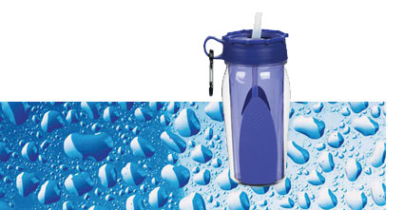

**Mon nom : _________________________________**

**Gr : _____**

**Les membres de mon équipe** :

**3e cycle**

*Transpires-tu beaucoup?*

*En s’évaporant, la sueur absorbe la chaleur produite par le travail de tes muscles. Donc, elle refroidit ton corps. Tu sues beaucoup? Il faut remplacer l’eau perdue par la transpiration. Sinon, tu te déshydrates : tes muscles se fatiguent, des crampes se produisent et tu perds ta concentration. Quand il fait chaud, tu risques même de t’évanouir! Pour rester en santé et pour performer dans ton sport préféré, tu dois boire.*

**Ce que je sais…**

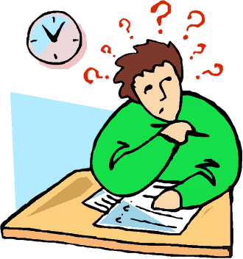MC900432453[1]

**Comment vais-je m’y prendre pour réaliser ma boisson réhydratante ? Qu’est-ce que je vais utiliser ?**

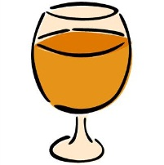 **Une dégustation**

|  |  |  |  |  |
| --- | --- | --- | --- | --- |
| **Boisson** | **Dégustation** | | | |
| **Couleur** | **Odeur** | **Goût** | **Total** |
|  | /5  /5 | /5  /5 | /5  /5 | /15  /15 |

**La meilleure boisson, selon moi, est ______________________________.**

**Parce que**

MC900343351[1]

**La meilleure boisson, selon la classe, est ______________________________.**

**Parce que**